上期综合业务平台国际铜、氧化铝
标准仓单仿真交易安排

各有关单位：
为配合国际铜、氧化铝标准仓单交易上线工作，上期综合业务平台拟于2025年8月11日至15日开展国际铜、氧化铝标准仓单仿真交易测试。相关事项如下。
一、仿真交易品种
新品种：国际铜（交易代码：BCB）、氧化铝（交易代码：AOH）。
二、仿真交易时间
2025年8月11日至15日09:00-11:30，13:30-17:30 (为进行充分测试，仿真系统交易日及时间以软件显示为准)。
三、仿真交易相关事项
1、仿真交易软件
仿真交易使用单独的软件，软件的登录页面和主界面都有明显的仿真交易提示（如下图）。注意不要与真实交易的软件混淆。
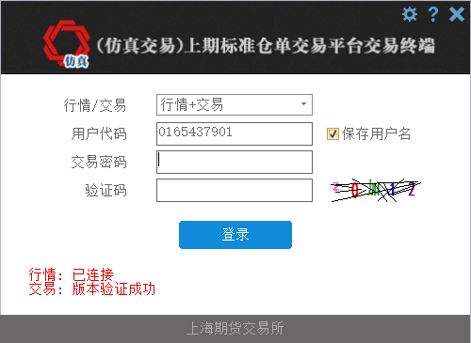
图1.仿真交易软件登录界面

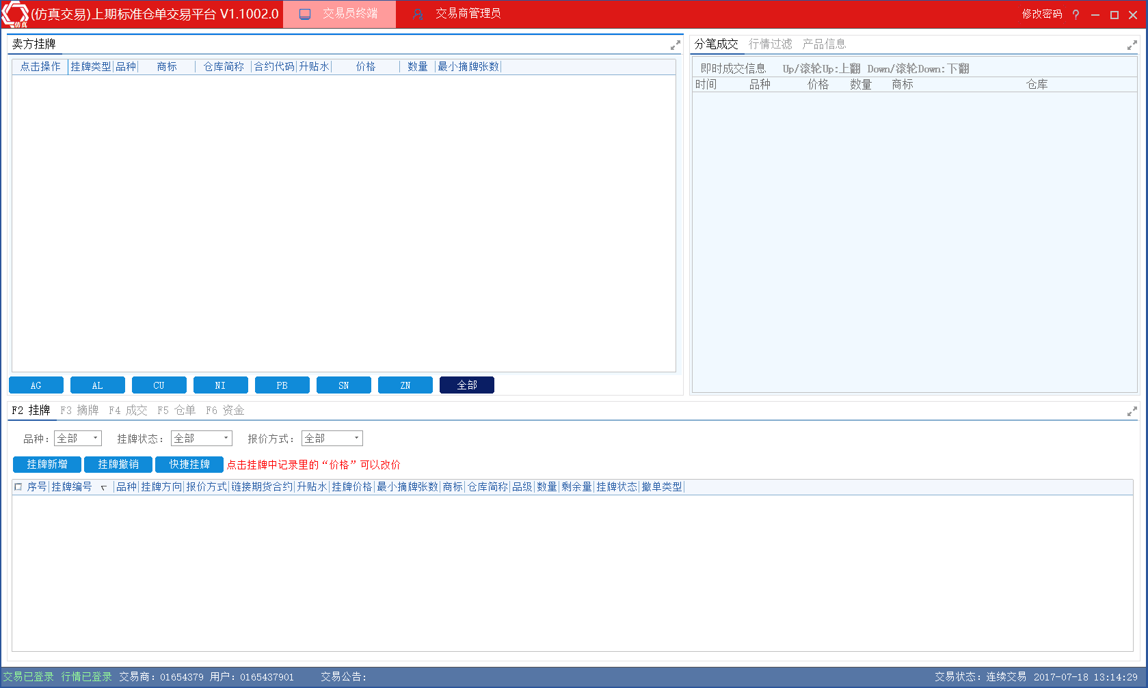
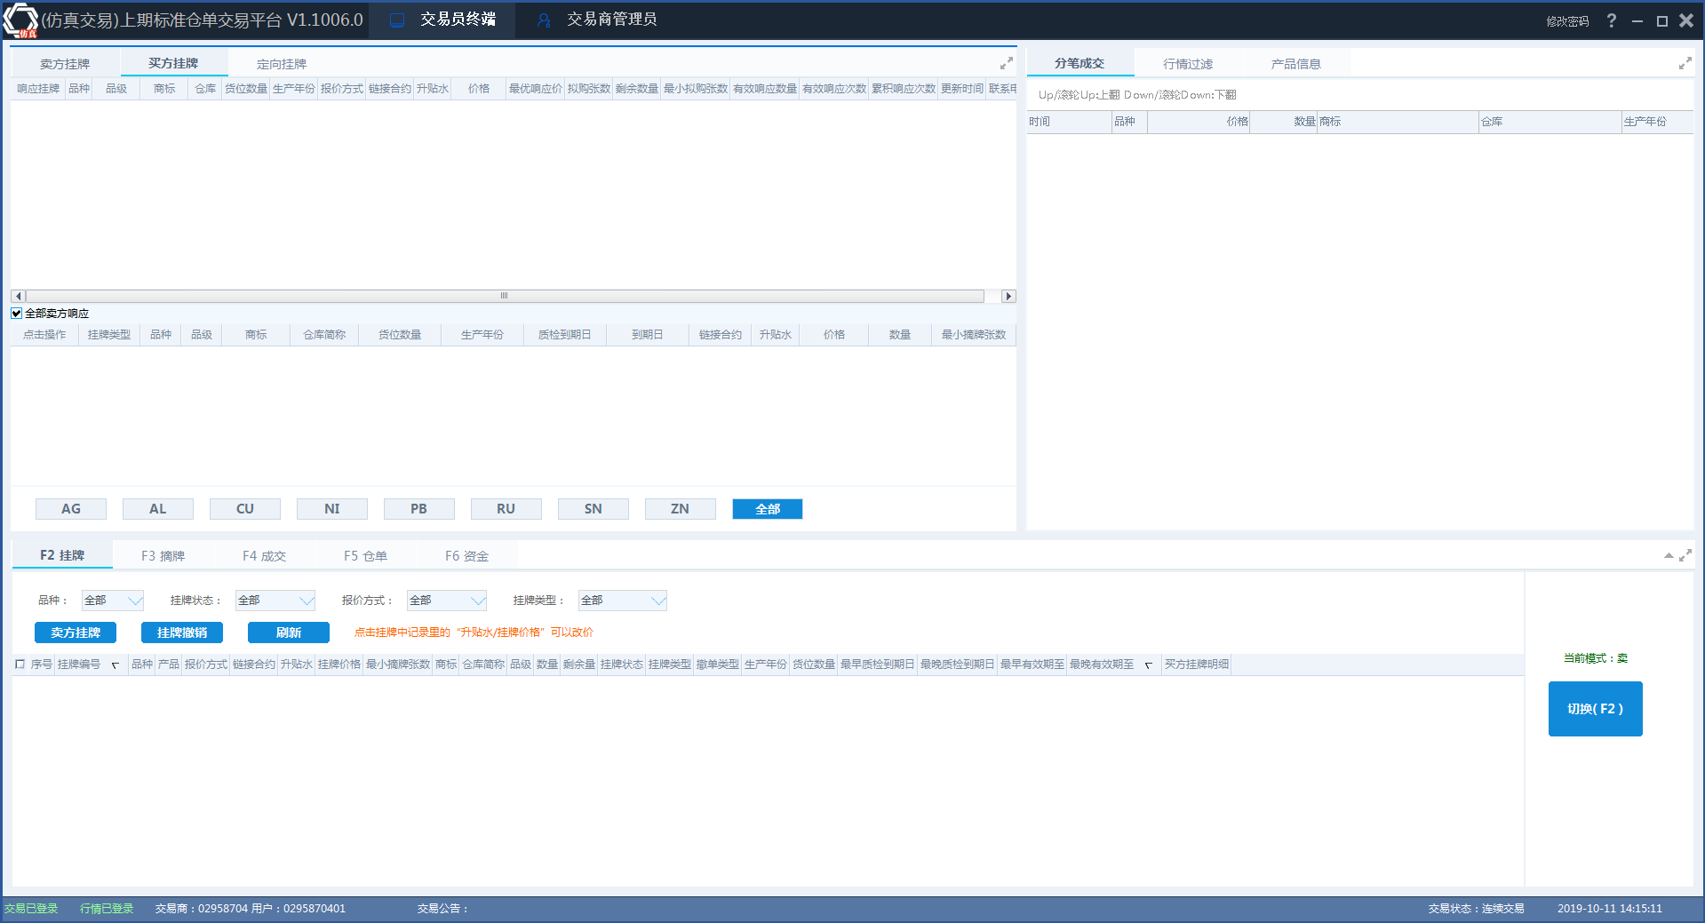
图2.仿真交易软件主界面
2、交易商用户和密码
交易商仿真交易软件登录用户名与上期综合业务平台生产环境的用户名（即真实交易软件用户名）相同，密码为：Xhpt+8位交易商代码（不含符号”+”）。
3、仓库用户和密码
仓库的仿真交易软件登录用户名与上期综合业务平台生产环境的用户名（即真实交易软件用户名）相同，密码为：Xhpt+8位仓库代码（不含符号”+”）。

注：本次演练使用的仓单系统为测试系统，数据为测试数据，仅供测试使用。

